淡江時報 第 1113 期
觸控小夜燈DIY 點亮你的夜
學校要聞
【記者劉江淡水校園報導】10月27日下午1時，研究發展處研究暨產學組於達文西樂創基地舉行「木雕質感——觸控小夜燈DIY」活動。由本校自造者社社長陳則佑擔任講師，帶領參加活動師生一起動手，以焊接工具組裝鐳射切割材料與簡單電子元件，完成小夜燈製作。

陳則佑首先向大家示範如何使用Inkscape軟體進行繪圖，描繪出想要的夜燈圖像，之後將圖像導入鐳射雕刻機，就可以在壓克力板上切割成型。接著他帶領大家用電焊槍將觸控板、小燈泡焊接起來，由於每一步焊接都要避免與旁邊的點位連通，陳則佑希望大家耐心操作。焊接完成後，放入事先準備好的小木箱，再裝上自製帶有精美圖像的壓克力板，一個小夜燈就完成了！

中文四的謝捷安表示：「以前沒有接觸過，這次跟著講師一步一步做，不覺得難，而且很新奇、很有趣。」
2020/11/01

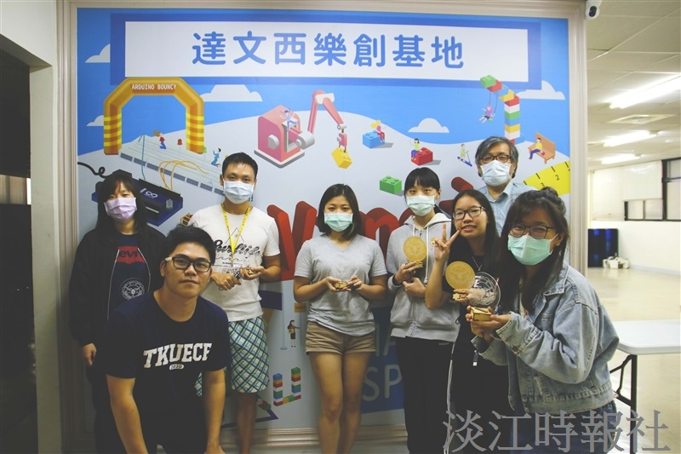
研發處舉辦「木雕質感-觸控小夜燈DIY」活動，參加者開心持成品合影。（攝影／鄧晴）

